บทที่ 1
บทนำ
1.1 ความเป็นมาและความสำคัญของปัญหา
กล่าวถึงที่มา แนวคิดที่นำมาซึ่งานวิจัยชิ้นนี้การท

1.2 วัตถุประสงค์ของการวิจัย
1.2.1 เพื่อ...
1.2.2 เพื่อศึกษาความพึงพอใจของนักเรียนที่มีต่อ...

1.3 สมมุติฐานการวิจัย
1.3.1 ..สิ่งลัพธ์การวิจัยที่คาดหวังไว้
1.3.2 นักเรียนมีความพึงพอใจต่อ...(จากชื่องานวิจัย) ในระดับ..มาก/มากที่สุด.

1.4 กรอบแนวคิดที่ใช้ในการวิจัย
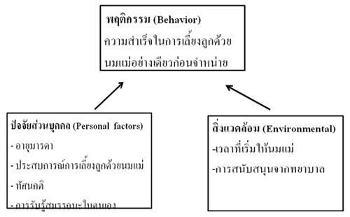
1.5 ขอบเขตของการวิจัย
ในการวิจัยครั้งนี้ผู้วิจัยได้กำหนดขอบเขตการวิจัยดังนี้
1.5.1 ประชากรและกลุ่มตัวอย่าง
1.5.1.1 ประชากร
ประชากรที่ใช้ในการวิจัยในครั้งนี้เป็นนักเรียนระดับประกาศนียบัตรวิชาชีพ (ปวช.) ชั้นปีที่ 1 แผนกช่างอิเล็กทรอนิกส์วิทยาลัยเทคนิคฉะเชิงเทรา จำนวน 200 คน
1.5.1.2 กลุ่มตัวอย่าง
นักศึกษาระดับประกาศนียบัตรวิชาชีพ (ปวช.) ชั้นปีที่ 1 วิทยาลัยเทคนิคฉะเชิงเทรา จำนวน 50 คน โดยการสุ่มแบบชั้น (Stratified Random Sampling) ใช้ในการประเมินความพึงพอใจในการใช้งานระบบจัดการวีดิทัศน์เพื่อการศึกษาผ่านเครือข่ายคอมพิวเตอร์
1.5.2 ตัวแปรที่ศึกษา
1.5.2.1 ตัวแปรอิสระ คือ...
1.5.2.2 ตัวแปรตาม
1 ...
2 ความพึงพอใจต่อ... ของนักเรียน

1.6 นิยามศัพท์เฉพาะที่ใช้ในการวิจัย
1.6.4 คุณภาพของ… หมายถึง ระดับคุณภาพของ… ที่ได้จากการประเมินโดยผู้ทรงคุณวุฒิ
1.6.5 ความพึงพอใจกับ... หมายถึง ระดับคะแนนความพึงพอใจ ที่ได้จากการตอบแบบสอบถามความพึงพอใจของนักเรียนที่มี่ต่อ...

